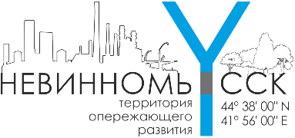
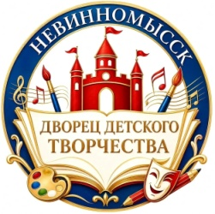
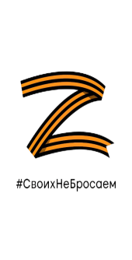

ИНФОРМАЦИЯ
о руководящем составе МБУ ДО «Дворец детского творчества»
г. Невинномысска

- Мальцева Алёна Михайловна – директор; (86554) 9 -54-82; e-mail:
CDT-gorodmasterov@yandex.ru.
- Овсянникова Елена Ивановна – заместитель директора по учебно-воспитательной работе; (86554) 9-54-81; e-mail: CDT-gorodmasterov@yandex.ru.
- Черкасова Надежда Александровна – заместитель директора по общим вопросам; (86554) 9 -54-82; e-mail: CDT-gorodmasterov@yandex.ru.
- Усачева Наталья Владимировна – заместитель директора по воспитательной работе; (86554) 7-03-40; e-mail: post1.nevinnomyssk@yandex.ru.

